ГОУ «Адыгейская республиканская специальная(коррекционная) общеобразовательная школа-интернат I,II,III и VI видов.

***Тематический урок, посвящённый году культуры в Российской Федерации****.*

***Тематический урок, посвящённый году культуры в Российской Федерации****.*

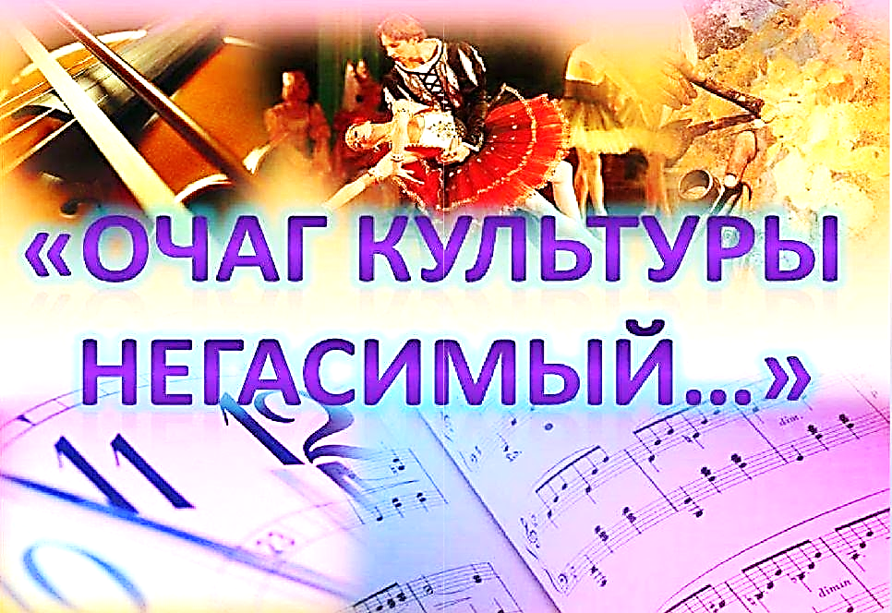

*Майкоп 2014*

**«Культура-это мера человечности в человеке.» К.Маркс.**

**«Культура-великий учитель того, как следует жить.» Д.Дин.**

**Цель:** установление традиции единения людей, как отдельных творческих личностей, так и организаций. Воспитание на основе культуры, как синтеза знаний, красоты, созидания. Осознания и защиты лучших достижений человеческого творчества.

**Задачи:**

**1**.Обьединение людей в творческом, духовном, деловом сотрудничестве.

**2**.Воспитание у подрастающего поколения хорошего вкуса, утончённости.

**3.**Осознание мировых и национальных культурных сокровищ.

4.Воспитание ответственности за сохранность и защиту культурных творений человека.

**5**.Создание условий для широкого проявления творчества.

**6**.Воспитание осознания принципов мирного сосуществования всех народов на основе доброжелательности и взаимоуважения через осознание единства всего человечества.

Выходят ученики под музыку:

1. Что есть Культура?

Двигатель прогресса,

Основа жизни,

Синтез красоты.

1. Противовес агрессии и стресса,

Зерно прекрасного на ниве доброты.

1. Путь созидания гармонии и духа,

Таланта, закаленного в огне.

1. Служения искусству и науки,

Полезность людям, обществу, стране.

1. Культура нам дана для осознания,

Сотворчества процессов мироздания.

Выходит ведущий, учитель:

- Указом президента РФ Путина В.В. от 22 апреля 2013 г., 2014 г. объявлен Годом культуры. Согласно указу президента Год культуры проводится «в целях привлечения внимания общества к вопросам развития культуры, сохранения культурно-исторического наследия и роли российской культуры во всем мире». Культура – важная часть публичной жизни, потенциал общества, отмечающий его духовное и творческое развитие на каждом этапе. Через культуру познается история. Культура развивалась вместе с развитием самого государства Российского и включает в себя культуру Древней Руси, Российской империи и современной России с народами, входящими в ее состав. Именно благодаря своей многонациональности, Россия и ее культура является одной из самых разносторонних.

(Жестово-хореографическая композиция «Я, ты, он, она», исполняют учащиеся I-II видов)

Ведущий, учитель:

- Главная функция культуры – сохранять и воспроизводить совокупный духовный опыт человечества, передавать его из поколения в поколение и обогащать его. Взаимодействие нравственности, религии, искусства, науки, философии, идеологии, мировоззрения образует целостную ткань культуры нашей страны. Весь этот опыт собран и изучается учеными, музейными работниками, библиотекарями. Мы живем с вами на прекрасной земле, которая вобрала в себя культуру адыгов, коренного населения, а также других народностей. О культурном достоянии и наследии нашего духовного богатства расскажет сотрудник «Национального музея» _________________________________________________.

Выходят дети:

1. Великие поэты, живописцы,

Мыслители, учителя, артисты,

1. Все те, кому Россия дорога,
2. Трудились так, чтобы прославить

Навеки вечную единственную Русь!

Ведущий, учитель:

- Главное достояние страны – ее люди. Необыкновенный талант, «золотые» руки, доброта, красота сохраняют, помогают понять самобытность народа. Сейчас мы с вами познакомимся с великим адыгейским художником Сташ Ю.М.

Cташ Юрий Махмудович, конструктор-модельер. Заслуженный работник культуры Республики Адыгея, Лауреат премии республиканской общественной организации Лига Мира, лауреат Государственной премии Республики Адыгея в области искусства.

Декоративно-прикладным искусством Юрий Махмудович начал заниматься с 1981 года. С тех пор была создана многочисленная коллекция панно, картин, национальных костюмов, костюмов национальных исторических героев, героев народных адыгских преданий; а также, коллекция философских костюмов-символов, за которую в 2005-м году Сташ Юрию Махмудовичу была присуждена Государственная премия РА. Юрий Махмудович является не только автором коллекции, но и ее изготовителем.

(Рассказ художника, показ коллекции)

Выходят дети:

1. Я сегодня скажу не тая,

Что милее нигде края нету.

Чем родная сторонка моя.

1. Ты – святая земля,

Ты – надежда,

Слава дедов для нас хороша.

1. Пусть меняются нравы, одежда,

Но останется с нами дар наш бессмертный.

1. За все, что мы любим,

И что Родиной мы величаем,

За все отвечаем.

(Адыгейский танец, исполняет ансамбль «Салам», школа №22)

Выходит ведущий, учитель с детьми:

1. Русская культура – это сказки нянины,

Песни колыбельные, грустные до слез.

Русская культура – это разрумяненный

В рукавица-варежках дедушка мороз…

1. Русская культура – это то чем славится

Со времен Владимира наш народ большой.

1. Это наша женщина, русская красавица –

Это наша девушка с чистою душой.

1. Русская культура – это наша детская

С трепетной лампадой, с мамой дорогой

1. Русская культура – это молодецкая

Тройка с колокольчиком с расписной дугой.

(Выступление ансамбля «Русская удаль»)

Выходит ведущий, учитель

В 1993 году первый министр культуры Республики Адыгея А.А. Ханаху и генеральный директор Государственной филармонии Республики Адыгея

З.Ц. Хот принял решение о создании в Майкопе оркестра русских народных инструментов — первого на Северном Кавказе. Дирижировать оркестром пригласили выпускника Адыгейского музыкального училища Анатолия Шипитько. В настоящее время он художественный руководитель оркестра народных инструментов «Русская удаль», заслуженный работник культуры России, народный артист Адыгеи, заслуженный деятель ис­кусств Кубани, заслуженный де­ятель искусств России…

- Мы живем с вами в городе Майкопе, это очень зелёный красивый город, душой города являются цветы, которых очень много. Их разно перстный ковер радует взгляд. Чтобы мы могли насладится цветением почти круглый год, неутомимо работают люди- садоводы, озеленители, цветоводы. Я хочу пригласить и познакомить вас с ____________________________________________.

(Рассказ о цветах)

Выходит ведущий, учитель:

- Человек, как известно, не может жить без пищи духовной и, в связи с этим процесс воспитания подрастающего поколения можно рассматривать как питание всем самым лучшим и возвышенным. В нашей школе ребята танцуют, поют, создан творческий коллектив «Коллаж». Второй класс посещает школу искусств, театральное отделение, конноспортивную школу. Благодаря этому учащиеся приобщаются к миру культуры и искусства, внося свой вклад в культурно-духовные ценности нашей страны.

(Выступления ребят I-II видов, посещающих школу искусств)

Выходит ведущий, учитель:

-Память – основа совести и нравственности, память – основа культуры, хранить память, беречь память – это наш нравственный долг перед самими собой и перед потомками, память – наше богатство.

Всем, кто пал в боях, дедам-прадедам

Память вечная, незабвенная.

Ну, а тем, кто вернулся домой живым -

Низкий вам поклон.

(Выступление хореографического ансамбля, школа искусств №1, танец «Птицы белые», жестовая песня «Птицы белые», школа-интернат III-IV вид)

Выходит ведущий, учитель с детьми:

Так насаждайте красоту,

Всегда, везде и повсеместно,

Чтоб не было, куда укрыться злу,

И жизнь бы стала интересней.

-И заканчивая наш урок, хочется сказать, что не словами, а поступками определяется истинная культура человека. Сколько бы не говорилось о культуре, но только по делам познается человек, поэтому, обязанность каждого, для кого просвещение и культура не пустой звук, по мере сил бороться в своей области с невежеством и бескультурьем, внося свой вклад. Последние годы по инициативе Международной Лиги Защиты Культуры во многих городах России и других странах проводится День Культуры. Пока у народа есть память, традиции, можно заверить, что «Очаг культуры не угаснет».

(Жестовая песня «Мир в руках детей», исполняет ансамбль «Коллаж», I-II вид)

